

**Festival di**

**LETTERATURA ITALIANA**

**a Barcellona**

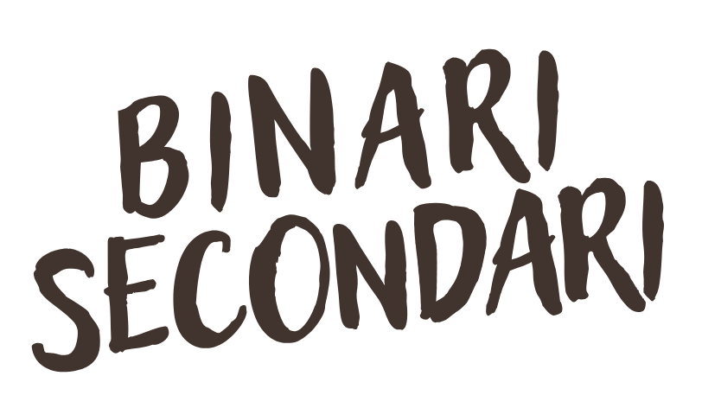

PROGRAMMA FLIB Junior 2023

**20 - 21 - 22 OTTOBRE**

**Barcellona**

Venerdí 20 Ottobre

Scuola Statale Italiana Barcellona h 18:00

Che spavento!

Orchi, streghe e lupi cattivi nella letteratura infantile

Elena Sighinolfi

Incontro

La psicologa e psicoterapeuta Elena Sighinolfi, dell’Associazione Bandolo di Modena, affronterà un topos centrale del racconto per l’infanzia: il ruolo del cattivo. A partire da alcune fiabe classiche della letteratura per ragazzi europea, Elena spiegherà il senso e l’evoluzione della figura del malvagio e approfondirà la tendenza odierna ad edulcorare tale figura, per comprenderne il senso e l’opportunità.

L’albero

Annamaria Giacomelli

Laboratorio gestuale

La storia, ispirata al libro “L’albero” di Shel Silver Stein, pone l’accento sull’importanza e la generosità dell’albero e di come la natura continuerà a darci molto se gli uomini cominceranno a rispettarla. Una storia semplice e poetica per sensibilizzare i bambini alle tematiche ambientali.

(Il corpo come espressione e gesto. Il laboratorio ripercorre la storia del protagonista della storia attraverso l’espressione corporea, creando una sorta di danza).

Sabato 21 Ottobre

L’Autentica Teatre h 11:30

Il buio… oltre la scala

Annamaria Giacomelli - Rocco Papia

Spettacolo teatrale

Nello spettacolo teatrale tratto da *Il buio… oltre la scala* di Ardoq&Pico, Annamaria Giacomelli porta in scena la tormentata discesa di Gallina nella cantina di casa. Una scenografia minimale ed evocativa e le musiche e gli effetti di Rocco Papia fanno da perfetto contrappunto dell’indagine sulle paure immaginarie che la piccola Gallina intraprende. E il lieto fine è assicurato. Per bambini a partire dai 4 anni.

Libreria La Piccola h 16:00

La mia prima rima

Pico (Rime con i Baffi)

Laboratorio di scrittura

Le rime sono il luogo magico in cui la poesia, la melodia e il ritmo si fondono e danno vita ad un linguaggio archetipico che arriva senza filtri al lettore e all’ascoltatore. Il laboratorio *La mia prima rima* si compone di una serie di giochi con cui i bambini impareranno i trucchi per scrivere rime perfette, guadagnandosi così il diploma di poeti! Per bambini a partire dagli 8 anni.

Biblioteca Jaume Fuster h 18:00

Mondi di-versi

Ilaria Rigoli

Incontro Poetico

Abitare poeticamente il mondo è averne cura. I bambini e le bambine non sono tutti poeti, ma tutti hanno, nel profondo, lo sguardo del poeta: sguardo che vede le cose e oltre le cose. Ma la poesia è anche cura della lingua: nasce dall’incanto, anzi dall’incantamento, per dirla come Dante, dal divertimento e dalla commozione, dalla sorpresa e dalla delizia di dire le parole, assaporarne suono, indovinarne e inventarne i significati, farle muovere insieme. Nel corso dell’incontro giocheremo assieme ad Ilaria a trovare questo incantamento, nell’idea che la poesia debba essere di tutti e per tutti, anche per le bambine e i bambini.

Domenica 22 Ottobre

Libreria Le Nuvole h 12:00

Rocca Palocca in punta di matita

Ardoq (Rime con i Baffi)

Laboratorio di disegno

I personaggi di Rocca Palocca sono stati creati perché potessero essere replicati facilmente dai bambini e dai genitori, con l’idea di continuare a far vivere le storie anche fuori dai libri. Ma quali sono i trucchi per disegnare Volpina, Gatto e Agnello? Nel laboratorio *Rocca Palocca in punta di matita* Ardoq in persona insegnerà agli aspiranti illustratori a dare la vita a tutti i loro piccoli amici.

**ORGANIZZAZIONE FLIB FESTIVAL**

**Direzione Artistica**

Cecilia Ricciarelli - Rime con i Baffi

**Coordinatore artistico**

Andrea Tappi

**Assistente Direttrice Artistica**

Livia Condemi

**Direttore Organizzativo**

Carlo Mosso

**Assistente Direttore Organizzativo**

Cristina Moretti

**Project Manager**

Silvia Lissia

**Social Media Manager**

Giuseppe Vignanello

**UN PROGETTO DI**

Le Nuvole - Associazione Culturale

Biblioteques de Barcelona

Onni

Rime con i Baffi

**CON IL SOSTEGNO E IL PATROCINIO DI**

Istituto Italiano di Cultura Barcellona

Ajutament de Barcelona

Ajutament de Barcelona - Districte de Gracia

**IN COLLABORAZIONE CON**

Biblioteca Jaume Fuster

Libreria Le Nuvole

Scuola Statale Italiana Barcellona

Scuola dell'infanzia italiana Montessori Barcellona

Scuola Holden

Accademia Drosselmeier

Logos Edizioni

Jardí del Silenci

Casa Anita

Libreria La Piccola

L’avellana

Luna Scarlatta

Pazza Idea

**DESIGN PARTNER**

IED Barcelona